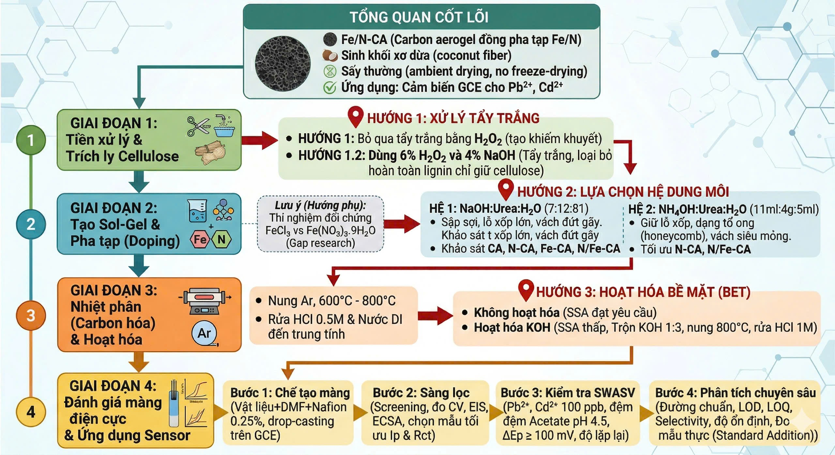
Gap research:
- Xơ dừa (coconut coir) làm nguồn carbon Ứng dụng biosensor/electrochemical sensor
- N/Fe co-doping
- Carbon aerogel (không phải activated carbon)

1. Giai đoạn tạo cellulose

1.1. Tiền xử lý
Xơ dừa thô vừa mua về, mang ra tiệm gia công thuốc bắc yêu cầu xay xơ dừa thành bột.

1.1.1. Chuẩn bị xơ dừa:
Cân 40 gram xơ dừa.
Sử dụng 800ml nước vòi để đun 80°C ±2°C, khuấy 4 giờ, 610 rpm rửa sơ bộ xơ dừa.
(Lưu ý: đối với thiết bị này thì phải set 270 độ C – kiểm tra nhiệt kế xem đạt 80 ±2°C).
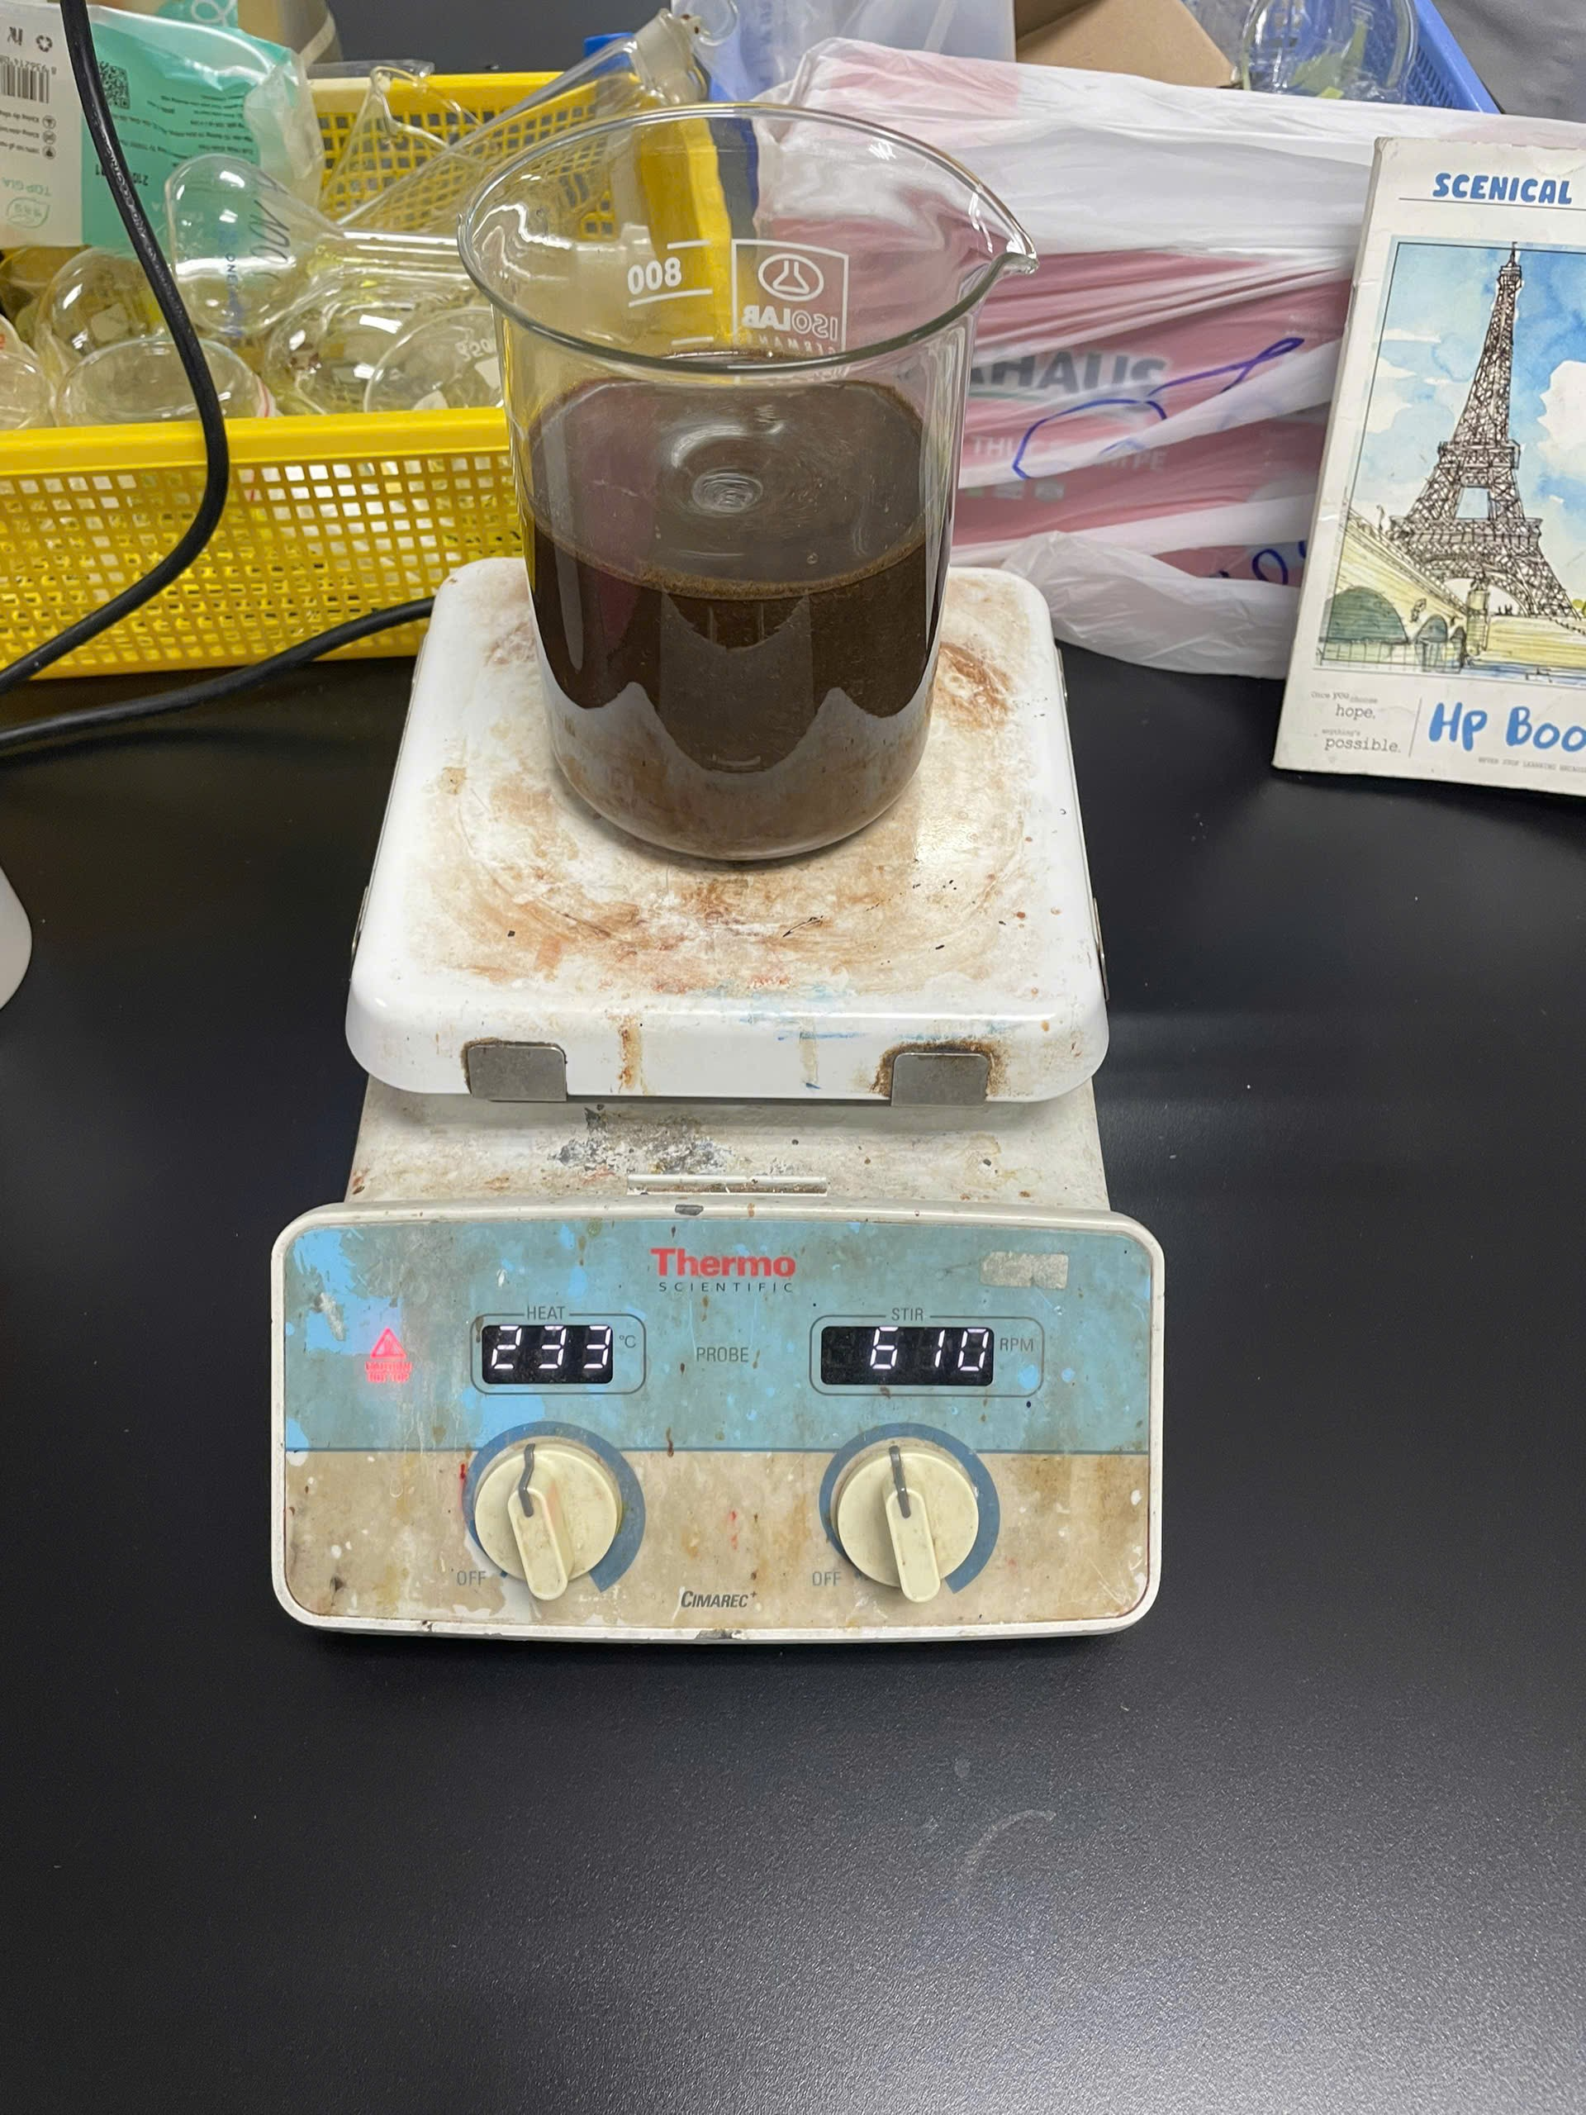
Sau khi đun xong, để nguội, xơ dừa lắng xuống rồi loại bỏ nước cũ

1.1.2. Kiềm hóa bằng NaOH (loại 1 phần lignin & loại hemicellulose):
- Chuẩn bị hóa chất: Pha NaOH 6% w/v (30g NaOH, định mức H₂O DI lên 500ml)
Thực hiện kiềm hóa với tỉ lệ 40g: 500ml dung dịch (80°C ±2°C, khuấy 4 giờ, 610 rpm)
Sau đó để nguội và lắng, đổ dung dịch đã tẩy ở lớp trên ra.
- Sử dụng giấy lọc, đặt lên vợt tiến hành lọc lấy xơ dừa sau kiềm hóa.
- Rửa lại với nước máy đến khi pH bằng 6 – 7 (sử dụng giấy pH chấm trực tiếp vào xơ dừa đang ướt để kiểm tra)
- Sau đó tán xơ dừa rải đều xung quanh (Mục đích: sấy đều và khô nhanh, chống tình trạng lớp xơ dừa quá day Sau sấy lớp trên khô, lớp dưới bị ướt).
- Sau đó thực hiện Sấy 80°C/4h
Hình minh họa | Lưu ý
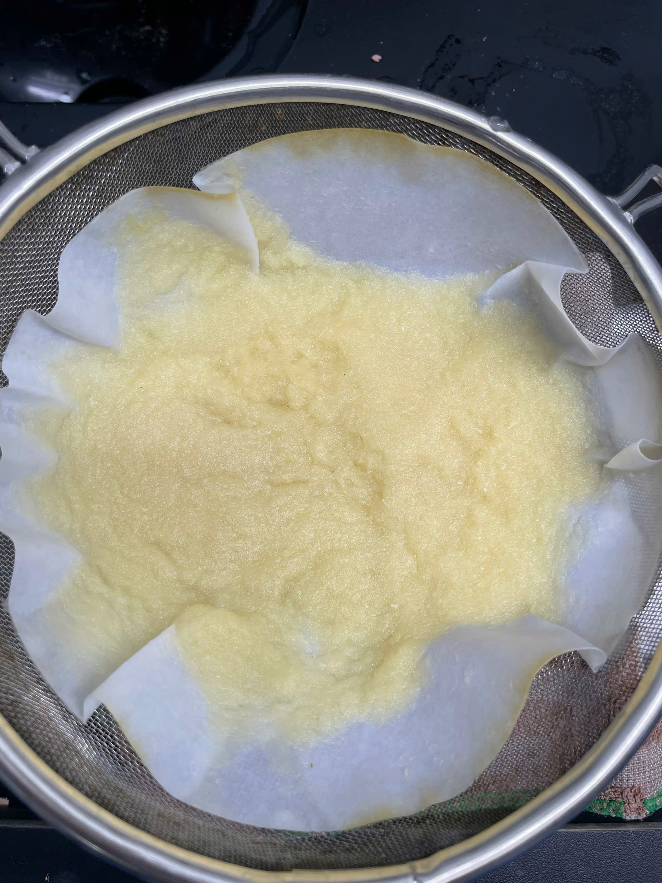 | Trong trường hợp sau khi sấy, nếu xơ dừa bị vón và ẩm ở một vài chỗ thì thực hiện sấy lại đến khô và xay lại nếu vón. (Ở dưới là hình minh họa, Hình này là xơ dừa đã qua tẩy trắng)  Lưu ý: trong quá trình đun có thể thất thoát nước, có thể sử dụng nước cất để bù thêm vào

1.1.3. Tẩy trắng H₂O₂ (loại lignin còn lại) (Optional)
Hướng dẫn pha dd:
H₂O₂ 30% 10% và NaOH 6% 3% dùng công thức (C%.V_{ml})₁ = (C%.V_{ml})₂
Chuẩn bị hệ dung dịch tẩy: 10% H₂O₂ và 3% NaOH (tỉ lệ 1:1) khuấy trộn đều và đựng vào 1 chai 500ml. (KHÔNG ĐƯỢC CHO ĐƠN LẺ TỪNG CHẤT VÀO)
Tỉ lệ xơ dừa và dung dịch tẩy là 1g:20ml. Đun khuấy ở 80 độ C 1h giờ/lần (làm 2 lần).
Theo tài liệu: “Nitrogen-Doped Carbon Aerogels Prepared by Direct Pyrolysis of Cellulose Aerogels Derived from Coir Fibers Using an Ammonia-Urea System”
Mẫu 1: bỏ qua bước này (không tẩy) | Mẫu 2 tẩy: 6% (w/w) H₂O₂ và 4% (w/v) NaOH.
- Tạo khiếm khuyết để pha tạp Nitơ (Doping Defects)  - Khung Lignin giúp chống sập cấu trúc  - Lignin chứa hàm lượng cấu trúc vòng thơm (aromatic) rất cao hiệu suất tạo carbon aerogel cao, tạo mạng lưới e- di chuyển | - màng sợi cellulose phân hủy sinh học, trong đó phần lignin còn sót lại (sau khi tẩy) có thể đóng vai trò làm chất kết dính tự nhiên cho màng.
Hậu xử lý:
Lọc phần bã và rửa lại liên tục bằng nước máy đến khi đạt pH trung tính.
Sấy khô bã ở 60°C - 80°C để thu được bột cellulose.

1.2. Giai đoạn tổng hợp

1.2.1. Chuẩn bị dung dịch (tạo Sol):
Chuẩn bị cốc phù hợp để pha 500 ml hệ NH₄OH:Urea:H₂O với tỉ lệ (11ml : 4g : 5ml).
Trình tự pha: Nước Urea (cho từ từ đến khi tan hết) Amoni cho vào từ từ.
Thực hiện doping chung cho 2 mẫu: N-C.A và Fe/N-CA
Bước 1: Cho tỉ lệ xơ dừa vào hệ dd với tỉ lệ 1g:20ml. Sau khi cho xơ dừa vào rồi thực hiện đóng nắp, bọc lại bằng màng thực phẩm đảm bảo kín, đánh siêu âm 30 phút rồi thực hiện lau khô, đưa vào túi nilon và cột chặt không bay hơi NH₃. Bảo quản lạnh dung dịch pha: từ - 12°C / 24h trong tủ lạnh.
Bước 2: Bảo quản lạnh từ - 12°C / 24h trong tủ lạnh.
Bước 3: Sau đó đổ khuôn cấp đông 24h ở -14 °C tạo thành hệ gel.
Bước 4: Thực hiện quá trình đông tụ song song 2 mẫu như sau:
Mẫu N-C.A | Mẫu Fe/N-CA
Để rã đông tự nhiên từ 10 – 20 phút, loại bỏ một phần lớp nước dư ở trên rồi ngâm gel trong ethanol 24h. | Để rã đông tự nhiên từ 10 – 20 phút, loại bỏ một phần lớp nước dư ở trên rồi ngâm gel trong hệ ethanol FeCl₃.6H₂O 24h.
Thực hiện khảo sát trước đối với 1% Fe (dùng 0.048g FeCl₃·6H₂O) và 5% Fe dùng 0.2420 FeCl₃·6H₂O)
Lưu ý: % nguyên tố Fe trong tiền chất FeCl₃·6H₂O được tính trên 1 gram xơ dừa.
Bước 5: Sau khi đã ngâm 24h trong cồn, tiếp tục thực hiện
↓ Đặt vào cốc thủy tinh chứa sẵn DI water (thể tích nước ≥ 5× thể tích gel)
↓ Ngâm gel trong DI water → để yên 2–3h ở nhiệt độ phòng
↓ Gạn nhẹ nước rửa ra (giữ gel lại trong cốc)
↓ Thêm DI water mới vào (cùng thể tích 5 × gel)
↓ Lặp lại x 2 lần rửa

1.2.3. Solvent Exchange trước khi sấy thăng hoa (cân nhắc)
- Bước 1: Rửa nước (Water Washing): Sau khi đông tụ bằng EtOH ở ngày đầu tiên, ngâm rửa khối hydrogel bằng Nước cất 3-5 lần đến khi pH trung tính và hết sạch mùi cồn. (Lúc này gel ngậm 100% Nước).
- Bước 2: Gradient TBA bậc 1 (Ngâm đệm): Pha dung dịch 15% TBA / 85% Nước cất. Thả khối gel vào ngâm trong khoảng 6 - 8 giờ. Bước này giúp khối gel làm quen với áp suất thẩm thấu, tránh co rút cục bộ.
- Bước 3: Gradient TBA bậc 2 (Ngâm chốt): Pha dung dịch 30% TBA / 70% Nước cất. Vớt gel từ Bước 2 chuyển sang ngâm ngập trong dung dịch này từ 12 - 24 giờ (tùy độ dày khối gel).
  - Mẹo: Nên thay dung dịch 30% TBA này 1 lần ở giữa chu kỳ (ví dụ sau 12h thay mới) để đảm bảo nồng độ TBA bên trong lõi gel đạt đúng 30%, không bị pha loãng bởi lượng nước cũ đẩy ra.
- Bước 4: Cấp đông & Sấy thăng hoa: * Đem khối gel (đang ngậm 30% TBA) cấp đông sâu. Ở bước này, đúng như bạn dự đoán, TBA sẽ kết tinh trước tạo thành các nhánh dendritic đâm xuyên qua mạng lưới.
  - Sau đó đưa vào máy sấy thăng hoa sấy khô (TBA thăng hoa ở nhiệt độ phòng rất tốt và an toàn cho máy sấy).

1.2.4. Sấy thăng hoa
Thiết lập thông số Cấp đông định hình (Freezing)
Trước khi đưa vào buồng sấy chân không, khối gel ngậm dung môi phải được hóa rắn hoàn toàn.
- Nhiệt độ cấp đông: Cài đặt ở mức -20°C đến -40°C.
- Thời gian: Duy trì từ 12 đến 24 giờ để đảm bảo toàn bộ chất lỏng từ trong lõi ra ngoài bề mặt đều kết tinh thành thể rắn.
Thiết lập thông số Sấy thăng hoa (Lyophilization)
Ngay sau khi mẫu đã đông cứng hoàn toàn, hãy chuyển nhanh vào buồng sấy. Cài đặt các thông số thiết bị như sau:
- Nhiệt độ bẫy lạnh (Cold trap): Cần hạ xuống mức -30°C. Bẫy lạnh có vai trò gom và ngưng tụ hơi dung môi thăng hoa ra khỏi buồng sấy, tránh làm hỏng bơm chân không.
- Áp suất buồng sấy: Hút chân không sâu xuống dưới mức 20 Pa (khoảng 0.15 Torr). Áp suất cực thấp này là điều kiện bắt buộc để các tinh thể đá (TBA hoặc Nước) chuyển trực tiếp từ pha rắn sang pha khí.
- Giai đoạn sấy thứ cấp (Secondary Drying - Tùy chọn nếu máy hỗ trợ): Bạn có thể cài đặt nhiệt độ khay đặt mẫu gia nhiệt tăng lên từ từ (từ nhiệt độ âm dần lên 0°C, rồi 20°C - 30°C) trong khi vẫn giữ áp suất chân không. Quá trình này giúp loại bỏ nốt các phân tử dung môi liên kết chặt trên bề mặt polymer.
- Thời gian sấy: Thường kéo dài từ 24 đến 48 giờ (có thể lên tới 72 giờ đối với mẫu dày). Quá trình sấy kết thúc khi áp suất buồng ổn định hoàn toàn và khối lượng mẫu không còn thay đổi.

2. Giai đoạn tạo Carbon Aerogel

2.1. Nung
PURGE: Bơm khí bảo vệ qua lò 15–30 phút TRƯỚC khi bật gia nhiệt (150–200 mL/min). Lưu lượng nung: Ar 100 mL/min
Chương trình lò:
Ramp 1 (Loại ẩm): 25°C → 150°C: 5°C/min (25 min)
150°C: Giữ 30 min
Ramp 2 (Carbon hóa & Doping Pyridinic-N)
150°C → 400°C: 5°C/min (50 min)
400°C: Giữ 30 min
400°C → T°mục tiêu: 5°C/min. Sau đó giữ 2h
T°mục tiêu đối với mẫu N-C.A là 700 độ C và Fe/N-C.A là 800 độ C.
Sau khi đã nung xong:
• Cooling (Bảo vệ cấu trúc): Tắt gia nhiệt, để nguội tự nhiên cùng lò ($< 5^{∘} C /phút)$
$về dưới 50℃$. Lưu lượng $N_{2}$ duy trì liên tục 100 mL/phút.
• (Dành cho mẫu có Fe) Acid Leaching: Ngâm $H_{2}SO_{4}$ 0.5M, 80°C trong 8h →Lọc, rửa sạch bằng nước cất → Sấy khô 60°C/12h.
• (Dành cho mẫu có Fe) Nung lần 2 (Annealing): $25℃→700℃$ (5°C/phút), giữ 1 giờ dưới dòng N₂ Làm nguội tự nhiên. tinh sạch các tâm Fe-N₄.

2.2. KOH Activation (Chỉ thực hiện thêm nếu SSA thấp)
• Trộn carbon từ SYN-5 với KOH rắn tỷ lệ 1:3 (w/w) và nghiền. Khảo sát đồng thời với tỉ lệ C và KOH (1:1 ; 1:2 ; 1:3)
• Cho vào thuyền alumina (không dùng sứ — KOH ăn mòn sứ)
KHÔNG dùng thiết bị ống thạch anh. Dùng khí Ar/N₂ 100 mL/min
• 25°C → 800°C: 5°C/min → giữ 1h → nguội tự nhiên
• Sau nung: rửa HCl 1M/ 2 – 4 giờ (khoảng 40ml)
• Rửa H₂O DI đến pH 6.5 – 7.0 (5–7 lần) và Sấy 60°C / 12h
Đối với mẫu: CA và Fe-CA thì nung 800℃/1 còn lại là 700℃/1h

2.3. Nghiền, rây & lưu trữ
• Nghiền trong cối mã não đến bột mịn đồng đều
• Rây qua lưới 75 µm (lấy phần <75 µm dùng cho ink)
• Cân lượng thu được cuối cùng — ghi notebook
• Lưu trong vial thủy tinh nâu có nắp kín
• Bảo quản 4°C, hút chân không nhẹ hoặc dưới N₂
• Dán nhãn đầy đủ: Mẫu / Batch / Ngày / BET / σ
Cân yield: dự đoán ~50–65% giữ lại

3. Tạo màng điện cực

3.1. Hoạt hóa GCE
• Đặt GCE Ø3mm lên vải mài nhung (loại polishing pad chuyên dụng điện hóa (Buehler, BAS, ALS…)
• Nhỏ 1–2 giọt Al₂O₃ 0.05 µm, mài theo hình số 8 trong 2 min (làm 2 lần)
• Sonication: H₂O DI 1 min × 3 lần rồi thực hiện Sonication Ethanol 1 min × 1 lần → rửa H₂O DI → thổi khô N₂
Loại Al₂O₃ dư: Nhúng GCE vào NaOH 0.1M; Anodize: +1.8V / 10 giây (vs Ag/AgCl) → Rửa H₂O DI × 2 lần và thổi khô = N2
• Kiểm tra: CV 3 chu kỳ trong 5 mM K₃Fe(CN)₆ / 0.1M KCl, 50 mV/s
→ ΔEp <70 mV; Ipa/Ipc = 0.95–1.05

3.2. Pha Ink (4 loại riêng)
1. Chuẩn Bị Dung Môi NAFION: Pha Nafion 0.25% trong ethanol khan:
50 µL Nafion 5% + 950 µL Ethanol 99% → Khuấy nhẹ, để cân bằng 5 phút
(Pha 1 lần dùng cho cả 4 mẫu = ×4 thể tích).
2. Phân tán carbon: Cân 5.0 mg ±0.01 mg carbon vào vial 2 mL
Thêm 950 µL DMF (HPLC grade)
3. Thêm Nafion: Thêm 50 µL dung dịch Nafion 0.25%/EtOH vào vial
Tổng thể tích: 1000 µL. Nồng độ carbon: 5 mg/mL
Nồng độ Nafion cuối: 0.25%
4. Siêu âm hoàn thiện
Sonication bath / nước đá (T<20°C) / 30 phút liên tục
KHÔNG dùng probe sonicator >30% amplitude
5. Kiểm tra và lưu trữ: Quan sát: đen đồng đều, lắng chậm = ĐẠT
DLS D₅₀ <500 nm = phân tán tốt.
Nếu D₅₀ >800 nm → sonication thêm 10 phút.
Nếu lắng sau 30 phút → sonication thêm 10 phút.
Bảo quản: 4°C, tối, dùng trong 7 ngày
3.3. Phủ GCE (Drop-casting)
1. Đặt GCE vừa mài (EL-1) trên giá đỡ thẳng đứng 90°
2. Lắc nhẹ vial ink trước dùng (không vortex mạnh). Siêu âm nếu lắng
3. Lấy 7 µL ink bằng micropipette 10 µL
→ Khối lượng phủ lý thuyết = 7 µL × 5 mg/mL = 35 µg/điện cực
• Nhỏ CHẬM từng µL, giữ đầu pipette gần bề mặt GCE
→ tránh bọt khí, tránh tràn ra ngoài.
• Để khô TỰ NHIÊN trong tủ hút SẠCH, T phòng 25°C
⚠ KHÔNG thổi N₂, KHÔNG sấy nóng — DMF bay không đều → màng không đồng nhất
• Thời gian khô: 2–3h. Bảo quản tránh ánh sáng, nhiệt độ cao.
3.4. Kiểm tra & Screening 4 vật liệu
Phép đo 1: CV (SCREENING)
Dung dịch: 5 mM K₃Fe(CN)₆ / 0.1M KCl.
Scan rate: 50 mV/s / 5 chu kỳ.
So sánh Ip và ΔEp của 4 mẫu + bare GCE
Pass: Ip tăng ≥30% và ΔEp giảm so với bare GCE
Ranking dự đoán: N,Fe-CA > Fe-CA > N-CA > CA > bare
Phép đo 2: EIS
Dung dịch: 5 mM K₃Fe(CN)₆ / 0.1M KCl
Tần số: 100 kHz → 0.1 Hz
Biên độ: 10 mV / Edc = 0.22V
Nyquist plot: Rct ranking ngược (nhỏ = tốt)
Pass: Rct giảm ≥30% so với bare GCE
PHÉP ĐO 3 – ECSA
Dung dịch: 0.1M H₂SO₄
Scan rate: 25 / 50 / 100 / 150 / 200 mV/s
Vẽ ΔJ_DL vs scan rate → slope = 2×C_DL
ECSA = C_DL / 0.040 mF/cm²
PHÉP ĐO 4 – SWASV SCREENING
Dung dịch: Pb²⁺ 100 ppb + Cd²⁺ 100 ppb trong acetate buffer 0.1M pH 4.5
E_dep = -1.1V
t_dep = 120s
Quét stripping: -1.2V → 0.0V
Tần số SWV: 25 Hz / ΔE = 25 mV / step = 4 mV
Peak kỳ vọng:
Pb²⁺: -0.50 đến -0.55V
Cd²⁺: -0.68 đến -0.72V
Tách peak: ΔEp ≥ 100 mV giữa Cd²⁺ và Pb²⁺
RSD Ip (n=3) < 8% = mẫu đạt cho tối ưu tiếp theo

4. Đo điện hóa
Chuẩn bị dung dịch & Stock
• Stock Pb²⁺ 1000 ppm:
1.598g Pb(NO₃)₂ vào bình 1L H₂O DI có 1% HNO₃ Bảo quản 4°C, dùng trong 1 tháng
• Stock Cd²⁺ 1000 ppm:
0.822g CdCl₂ vào 500 mL H₂O DI có 1% HNO₃
• Acetate buffer 0.1M pH 4.5:
CH₃COONa 0.1M: 8.2g/L H₂O DI
CH₃COOH 0.1M: 5.7 mL CH₃COOH 99.5%/L
Trộn đến pH 4.5 ±0.05 (đo bằng pH meter hiệu chỉnh 2 điểm)
• Dung dịch test hàng ngày: pha loãng stock vào acetate buffer pH 4.5
Ví dụ: Pb²⁺ 100 ppb = 100 µL stock 1000ppm vào 1L buffer
• Cu²⁺ stock 1000 ppm: 3.80g Cu(NO₃)₂·3H₂O vào 1L H₂O DI (dùng cho selectivity test)
Thiết lập hệ & Pre-conditioning
• Lắp hệ 3 điện cực: WE = GCE/vật liệu cần đo
CE = Pt wire (dài ≥3 cm, sạch)
RE = Ag/AgCl 3M KCl (kiểm tra junction không bị tắc).
Thứ tự cắm dây khi đang cắm điện: RE trước → CE → WE sau cùng. Tháo theo thứ tự ngược lại.
• Thể tích dung dịch: 5 mL acetate buffer 0.1M pH 4.5
• Thổi N₂ tinh khiết vào dung dịch 5 min (khử O₂ hòa tan)
→ Duy trì N₂ phía TRÊN dung dịch (không sục) trong suốt đo
• Pre-conditioning: CV 5 chu kỳ
Dải quét: -1.4V → +0.5V ở 100 mV/s trong dung dịch đo
→ hoạt hóa bề mặt trong môi trường thực tế
• Sau pre-conditioning: xả dung dịch, nạp dung dịch test mới
Đo SWASV (Thông số ban đầu)
• Thông số bắt đầu (điểm xuất phát cho tối ưu hóa):
E_dep = -1.1V vs Ag/AgCl t_dep = 120s (khuấy 400 rpm trong suốt t_dep)
Equilibration: 10-15s nghỉ, dừng khuấy trước quét
Quét: -1.2V → +0.2V
SW frequency = 25 Hz
Amplitude = 25 mV
Step potential = 4 mV
• Dung dịch: [Pb²⁺] = 100 ppb + [Cd²⁺] = 100 ppb trong acetate pH 4.5
• Sau mỗi lần đo: làm sạch điện cực bằng quét E = +0.4V/60s (stripping hết kim loại còn bám) → 1 scan SWASV blank 30s kiểm tra baseline. Nếu baseline còn thấy peak nhỏ → tăng thời gian cleaning lên 120 s hoặc tăng thế lên +0.6 V.
• Đo n=3 lặp để tính RSD%
Đường chuẩn & LOD
• Dùng điều kiện tối ưu đã xác định (từ ma trận tối ưu)
• Pha series nồng độ (trong acetate buffer pH tối ưu):
Pb²⁺: 0.5, 1, 2, 5, 10, 20, 50, 100, 200 ppb (9 điểm)
Cd²⁺: 0.5, 1, 2, 5, 10, 20, 50, 100, 200 ppb (9 điểm)
Đo đồng thời cả Pb²⁺ + Cd²⁺ trong cùng 1 dung dịch
• n=3 lặp tại mỗi điểm nồng độ
• Xác định dải tuyến tính: vùng R² >0.999
• Tính LOD = 3σ/slope (σ = SD của 10 lần đo blank liên tiếp)
• Tính LOQ = 10σ/slope
• Plot: Ip (µA) vs [M²⁺] (ppb) → fit tuyến tính
Selectivity test (Nhiễu ion)
• Chuẩn bị 10 dung dịch interferent riêng:
Thêm từng interferent ở nồng độ 10× [analyte] vào: dung dịch chứa Pb²⁺ 100 ppb + Cd²⁺ 100 ppb
• Interferents cần test:
① Cu²⁺ 1000 ppb (⚠ quan trọng nhất)
② Zn²⁺ 1000 ppb
③ Hg²⁺ 1000 ppb (⚠ độc hại)
④ Fe³⁺ 1000 ppb
⑤ Mn²⁺ 1000 ppb
⑥ Ca²⁺ 1000 ppb
⑦ Mg²⁺ 1000 ppb
⑧ Na⁺ 10,000 ppb (100× do thường gặp)
⑨ K⁺ 10,000 ppb
⑩ NO₃⁻ 10,000 ppb
• Tính: ΔIp(%) =
ΔI_p (%)=(I_(p,"interferent" )-I_(p,"blank" ))/I_(p,"blank" ) ×100%
• Tiêu chí pass: |ΔIp| <5% → không nhiễu đáng kể
Reproducibility & Stability
• Inter-electrode reproducibility:
Đo n=5 điện cực riêng biệt phủ cùng loại vật liệu
Cùng dung dịch, cùng điều kiện → tính RSD% của Ip(Pb) và Ip(Cd)
• Intra-electrode reproducibility:
Đo 1 điện cực × 10 lần liên tiếp → RSD% Ip
• Stability: Bảo quản điện cực ở 4°C trong hộp khô
Đo lại vào ngày: 0, 7, 14, 30
Tính % Ip còn lại so với ngày 0
Tiêu chí: >90% sau 14 ngày; >80% sau 30 ngày
Real Sample Xử lý & phân tích
• Thu mẫu nước thực: nước sông, nước máy (2–3 địa điểm khác nhau để đa dạng matrix)
• XỬ LÝ MẪU (bắt buộc — không bỏ qua):
a) Lọc thô qua giấy lọc 0.45 µm
b) Vô cơ hóa ướt:
Lấy 50 mL mẫu vào bình cầu 100 mL
Thêm 2 mL HNO₃ 65% (AR) + 0.5 mL H₂O₂ 30%
Đun nhẹ 80°C / 30 min trên bếp điện có phễu thủy tinh
c) Làm nguội, điều chỉnh pH về 4.5 bằng NaOH 1M hoặc HNO₃ 1M
d) Định mức về 50 mL bằng H₂O DI
e) Lọc qua 0.45 µm lần nữa
• Phương pháp Standard Addition (3 điểm spike):
Đo mẫu gốc (Ip₀)
Spike 1: thêm 50 ppb Pb²⁺ + 50 ppb Cd²⁺ → đo (Ip₁)
Spike 2: thêm 100 ppb Pb²⁺ + 100 ppb Cd²⁺ → đo (Ip₂)
Spike 3: thêm 200 ppb Pb²⁺ + 200 ppb Cd²⁺ → đo (Ip₃)
Plot Ip vs C_spike → extrapolate về nồng độ gốc
$$Recovery=\frac{C_{found}}{C_{spiked}}×100\%$$

Đối với hệ dung môi

